Познавательное развлечение для детей «Юные эколята. Мы — против мусора»
Цель: Формирование экологической культуры детей.
Образовательные задачи: Формировать у детей элементарные экологические знания, учить детей правилам поведения в лесу; сформировать убеждение о бесценности природы и подвести к выводу о необходимости её оберегать.
Развивающие задачи: Развивать познавательный интерес к миру природы, развивать логическое мышление, внимание, умение делать простые выводы, умозаключения.
Воспитательные задачи: Воспитывать у детей природоохранное поведение, ответственное, гуманное, бережное, эмоционально – положительное отношение к природе.
Материалы: рюкзаки, различные игрушки, овощи, фрукты, обручи, мусорные пакеты, мусор, озеро, костюмы сороки, аудиозаписи.
Ход развлечения.
1Воспит. Ребята, я вчера получила письмо, которое принесла нам из леса волшебная фея. Хотите узнать, что в этом письме?
"Здравствуйте, дорогие дети! Знакома с вами давно, знаю, что вы очень добрые, смелые и отзывчивы. У меня в лесу случилась беда, птицы перестали петь, деревья стоят без листвы, а животные превратились в камни и только зоркий глаз, смелость, внимательность сможет спасти волшебный лес"
1Воспит. Ну что ребята поможем? Только вот мне интересно, а что вы знаете о лесе? Сможем ли мы ему помочь? (Лес, это наше богатство, зеленый наряд нашей планеты, лес это дом для зверей, птиц, растений, лес это кладовая, которая дает нам свои дары: орехи, ягоды, грибы)
2 Воспит. Да ребята, вы правы. Но прежде, чем нам пойти в лес, нужно вспомнить правила поведения в лесу
(Дети рассказывают)
1Воспит:
Если в лес пришел гулять
свежим воздухом дышать,
бегать, прыгать и играть,
только чур не забывать,
что в лесу нельзя шуметь,
даже очень громко петь,
испугаются зверушки,
убегут с лесной опушки"
Ветки дуба не ломать,
никогда не забывать,
мусор с травки убирать,
зря цветы не надо рвать!
Из рогатки не стрелять,
в лес приходят отдыхать,
бабочки пускай летают,
ну кому они мешают,
здесь не нужно их ловить,
топать, хлопать, палкой бить.
Ты в лесу всего лишь гость,
здесь хозяин дуб и лось,
их покой ты береги,
ведь они нам не враги!
2Воспит:
Но прежде, чем отправиться в лес давайте соберем рюкзак (2 команды, собираем рюкзак в лес: положить те предметы, которые пригодятся в лесу)
Игра "Собери рюкзак"

1Воспитатель: Ну вот мы с вами и готовы, теперь можем отправляться в путь.
"Дружно за руки возьмёмся, тихо скажем, раз, два, три, лес волшебный нас прими"
Вот мы и оказались с вами в лесу.
"Здравствуй лес, волшебный лес, разных полон ты чудес, кто в глуши твоей таится, что за зверь? Какая птица? Всё открой, не утаи, ты всё видишь, мы свои!"
Ребята, посмотрите, здесь много кочек, ямочек и чтобы не потеряться надо пройти через болото.
Игра «Пройди через болото» (Прыжки в обручи)
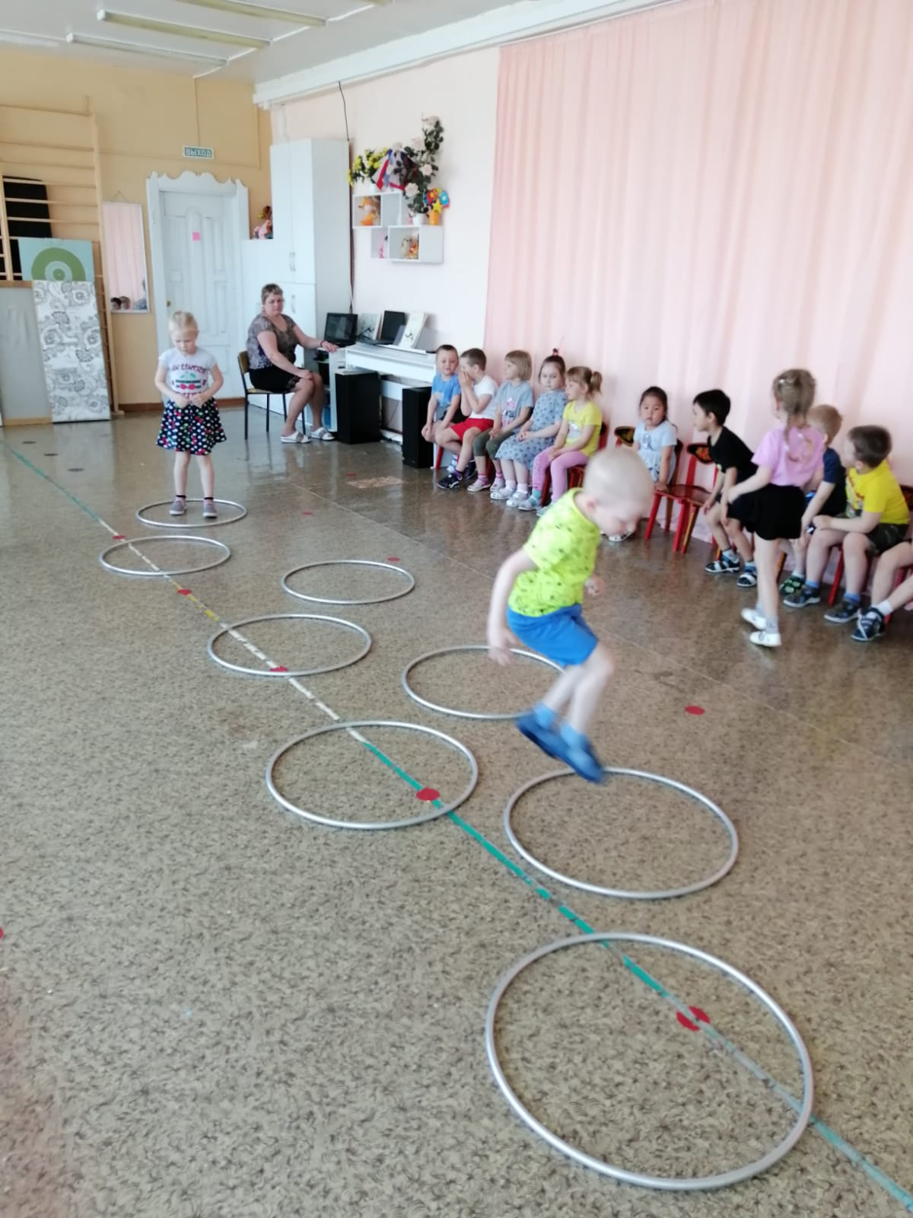

2 Воспитатель: Звучит музыка (пугающая)
Ребята послушайте, какая страшная музыка играет, вмешались волшебные, злые силы и превратили животных в камни, нужно нам их спасти. Для этого нам нужно, отгадать загадки про животных.
- Хозяин лесной, просыпается весной, а зимой спит в берлоге снеговой. (Медведь)
- Угадайте, что за шапка меха, бегает в лесу и грызет кору? (Заяц)
- Сердитый недотрога, живет в глуши лесной, иголок очень много, а ниток ни одной? (Еж)
- С ветки на ветку, быстрый, как мяч, скачет по лесу рыжий циркач, вот на лету он шишку сорвал, прыгнул на ствол и в дупло убежал. (Белка)
2Воспитатель: Ребята, послушайте, кого то не хватает в лесу? (птиц)
Игра "Угадай, чей голосок" (аудиозапись голоса птиц)
2Воспитатель: Какие вы молодцы, как точно вы определили голоса птиц.
Сорока улетает. Лесные жители расходятся. Сорока прилетает к детскому саду. Её замечают дети.
Ребёнок:- Ой, смотрите, птичка! Это же сорока!
Сорока. (тревожно).
Люди, лес наш милый дом.
Стало жить нам, трудно в нём.
Лес не загрязняйте,
Жить нам не мешайте!
С миром приходите,
Деток не ловите,
На реке, в полях, в лесу
Не губите красоту!
Вы костров не жгите,
И цветов не рвите.
Лес наш не губите!
Лес наш полюбите! (Андрей)
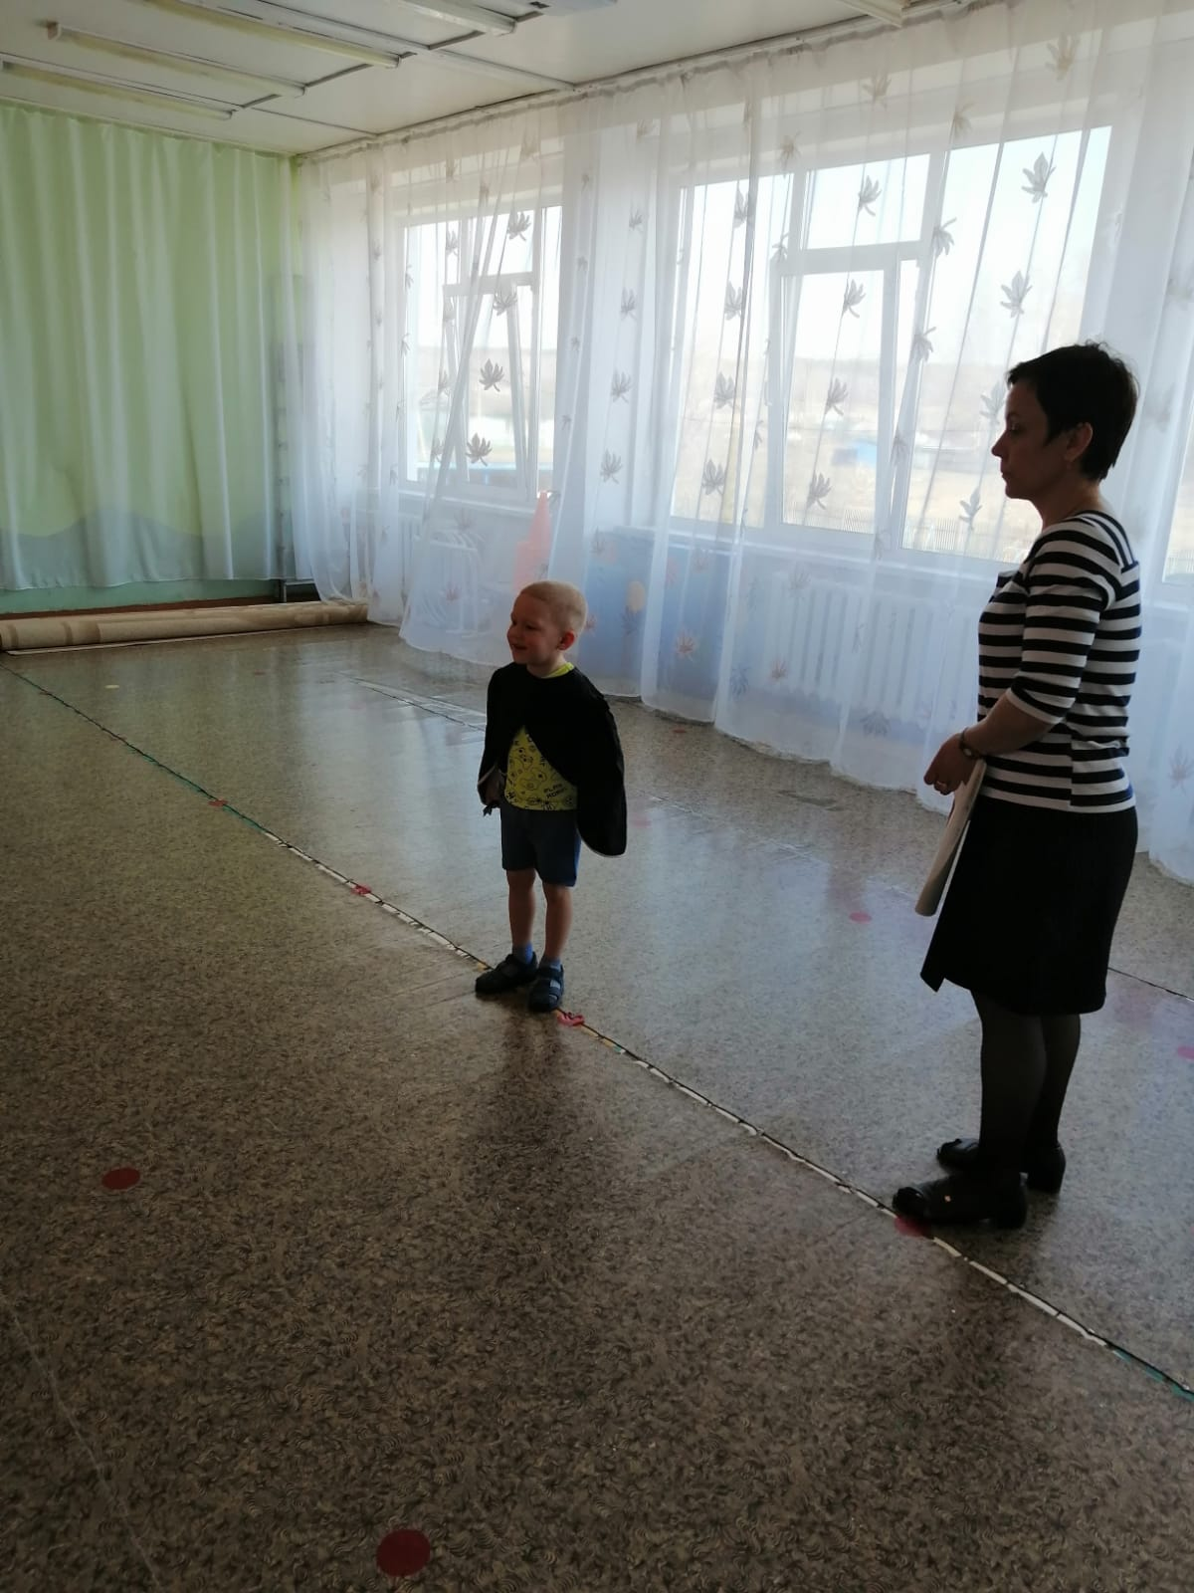
Ведущий. (сердито) Чего уж тут понимать! Да вы посмотрите внимательно вокруг и всё сами поймёте. Тут все вокруг помощи просят!

Выходит озеро.
Озеро: Я болею, я мелею, погибаю, умираю!
У меня беда – грязная вода.
Люди, как не стыдно вам!
Набросали всякий хлам!
Доски и опилки, разные бутылки.
Не ступить ногой на дно: все засорено оно.
Улетели птицы от такой водицы.
Рыбы все уплыли из реки.
Отравила химия, умираю, гибну я….

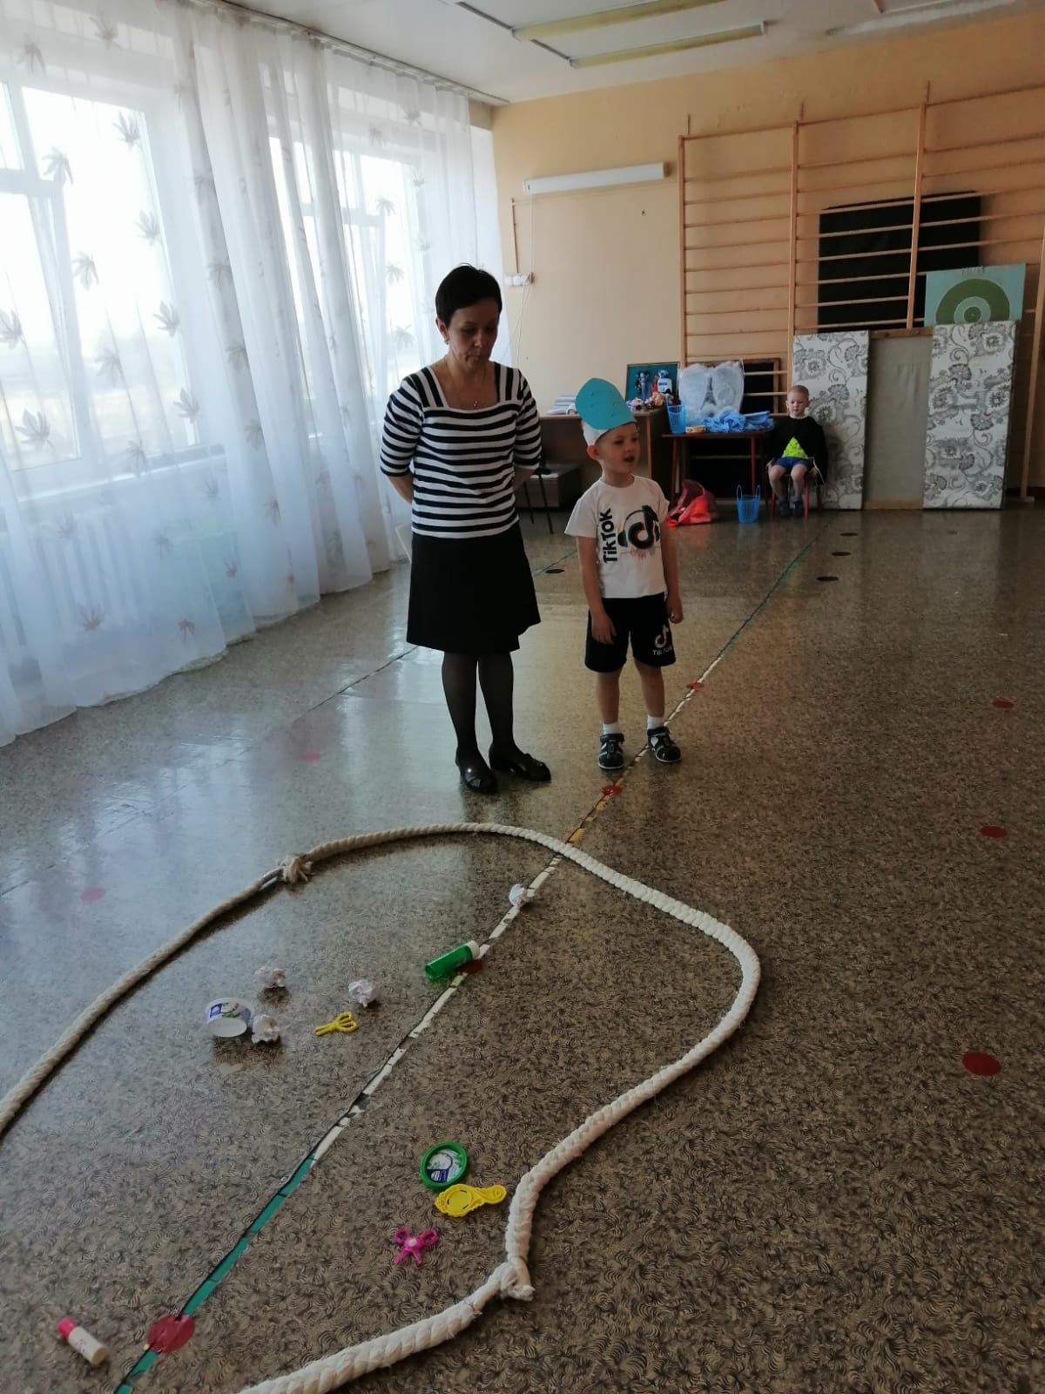
Ведущий1. И правда, ребята, посмотрите, вокруг столько мусора, банок, бумажек, целлофановых пакетов! И кажется я знаю кто здесь намусорил.
Игра «Очисти озеро»
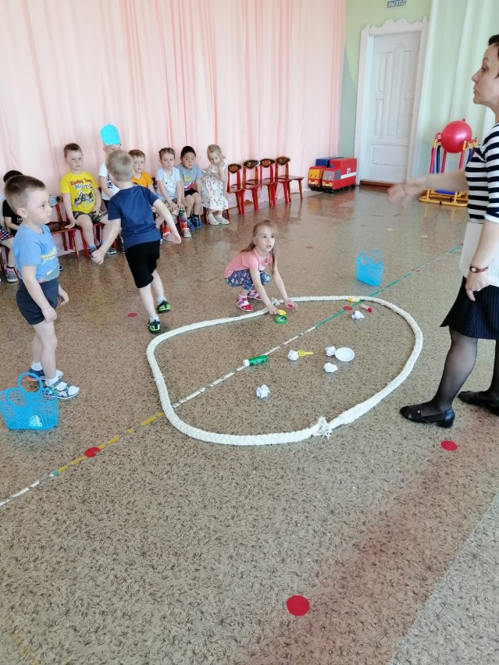

1Воспитатель: Вот молодцы! Ну, что лучше стало в нашем лесу? Ребята как вы думаете, куда мы денем мусор? (ответы детей) Конечно, какой-то мусор можно выбросить, а можно мусору дать вторую жизнь, сделать поделку (показать самые лучшие поделки из выставки)
1Воспитатель:
Игра «Это зависит от каждого из вас».
(После произнесенной мной фразы вы должны сказать «хорошо» или «плохо»)
- Бросай, куда попало мусор.
+ Дай вещи «вторую жизнь».
- Оставляй мусор в лесу, около водоёма, на месте отдыха.
+Сортируй мусор правильно;
+Экономно используй тетради, бумагу.
-Беспокоить животных, разорять муравейники, птичьи гнёзда.
+Оборудовать и очищать места отдыха
-Ломать растения, срывать цветы
+Оберегать и подкармливать животных и птиц
+Участвуй в субботниках
2Воспитатель: А сейчас нам надо возвращаться в детский сад.
Дружно за руки возьмёмся, тихо скажем, раз, два, три, в детский сад нас всех верни. Вот мы и оказались с вами в нашем саду.
Вам вручается медаль- «Эколенок»
Детям вручаются медали и грамоты за поделки из бросового материала
.

2Воспитатель: А сейчас завершим наш праздник весёлым танцем.
Танец.

